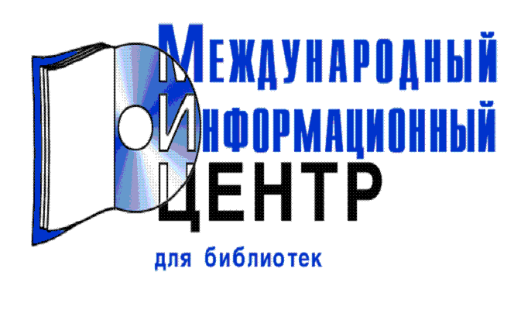
Earth Affairs: A Forum für Earth and Environmental Policy
Earth Island Journal: International Environmental News
Ecology & Society: A Journal of Integrative Science for Resilience and Sustainability
ECOS Magazine
EDF Letter
EEA Briefing
Electric Power Monthly
Electronic Green Journal
Electronic Journal of Environmental, Agricultural and Food Chemistry (EJEAFChe)
Energie für Deutschland
Energie Perspektiven: Forschung für die Energieversorgung von morgen
Energija
Energy & Technology Reviews
Energy Statistics Handbook
Enet News
Engenharia Ambiental : Pesquisa e Tecnologia
Engenharia Sanitária e Ambiental
Environmental Annual Report
Environmental Mutagen Research
Environmental Research Letters (ERL)
Erdöl und Erdgas in der Bundesrepublik Deutschland
Ethics in Science and Environmental Politics
Fresenius Environmental Bulletin (frühere Jahrgänge)
GEO Year-Book
Geothermische Energie: Mitteilungsblatt der Geothermischen Vereinigung
Gewässergütebericht
Gewässergütebericht Elbe
Global Environmental Research
Global Nest: The International Journal
Goriva i Maziva = Fuels and Lubricants
Greenhouse Issues
Ground Water Currents
GRUNDVANDSOVERVÅGNING
Hamburg Climate+ Paper / Hamburg Climate Change Cluster
IAEA Bulletin
ICES Annual Report
Immissionsmessnetz Saar (IMMESA) ; Jahreskurzbericht (früher: Luftgütebericht : Jahresbericht)
Immissionsmessnetz Saar (IMMESA) ; Quartalsbericht
Industry and Environment
Informationsdienst Sport schützt Umwelt
Institutsbericht / Institut für Solare Energieversorgungstechnik (ISET)
International Energy Annual
International Energy Outlook
International Journal of Environmental Science and Technology (IJEST)
International Petroleum Monthly
Internet Journal of the Centre for Energy, Petroleum and Mineral Law and Policy - CEPMLP, Dundee
Iranian Journal of Environmental Health Science & Engineering
IWW Journal

